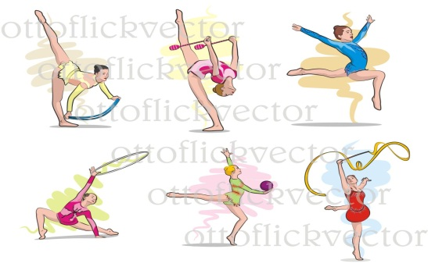
Colegio República Argentina
O’Carrol # 850- Fono 72- 2230332

ASIGNATURA: EDUCACION FISICA Y SALUD.
CORREO .jovankamatas@colegio-republicaargentina. cl. CURSOS: 6 BASICOS.
Nombre:
Cursos: 6 Básicos. Fecha: 8 al 12 de Junio.
OA:
: : Autoevaluar en forma teórica a través de la gimnasia rítmica la expresión corporal y el movimiento
SEMANA 11: 8 al 12 de junio.
Guía complementaria:
Realiza esta autoevaluación:
Responde con total honestidad esta autoevaluación en tu cuaderno de educación física tomando en cuenta ahora los objetivos trasversales del proceso de enseñanza aprendizaje ya que también forman parte muy importante en tu formación integral como persona.
Ítems | Siempre | Casi siempre | Algunas veces.
Realizo las guías de actividades a tiempo.
Participo de las clases del día viernes online con buzo.
Soy honesta en el desarrollo de las actividades académicas y las valoro como medio de crecimiento personal.
Mantengo una actitud de respeto y responsabilidad en el desarrollo de las actividades.
Asisto y me conecto a la video conferencia puntualmente.

NOS VEMOS EL VIERNES EN CLASES ONLINE.

